班级动态(1.14)
- 区域游戏
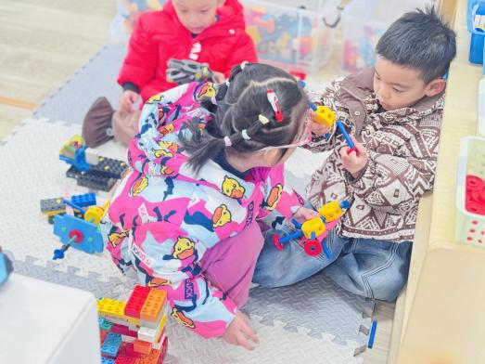 | 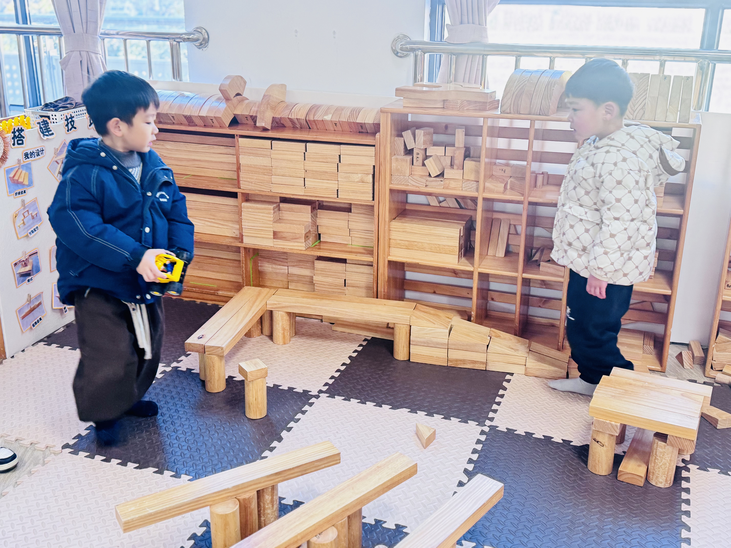 | 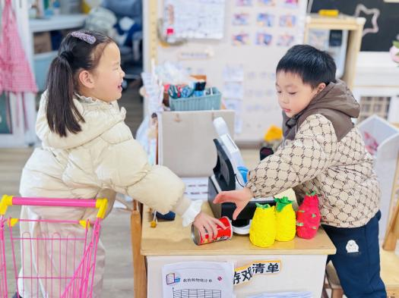
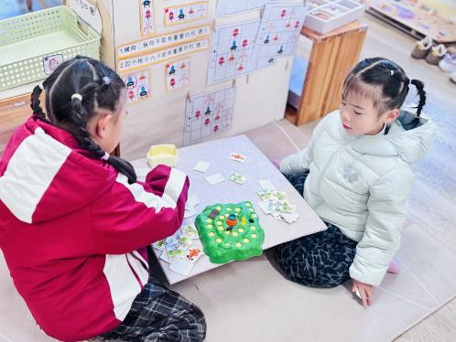 | 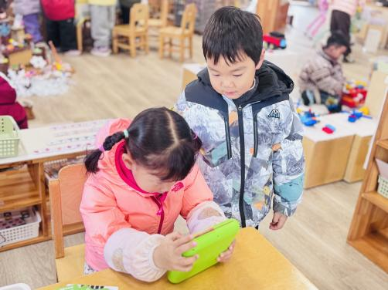 | 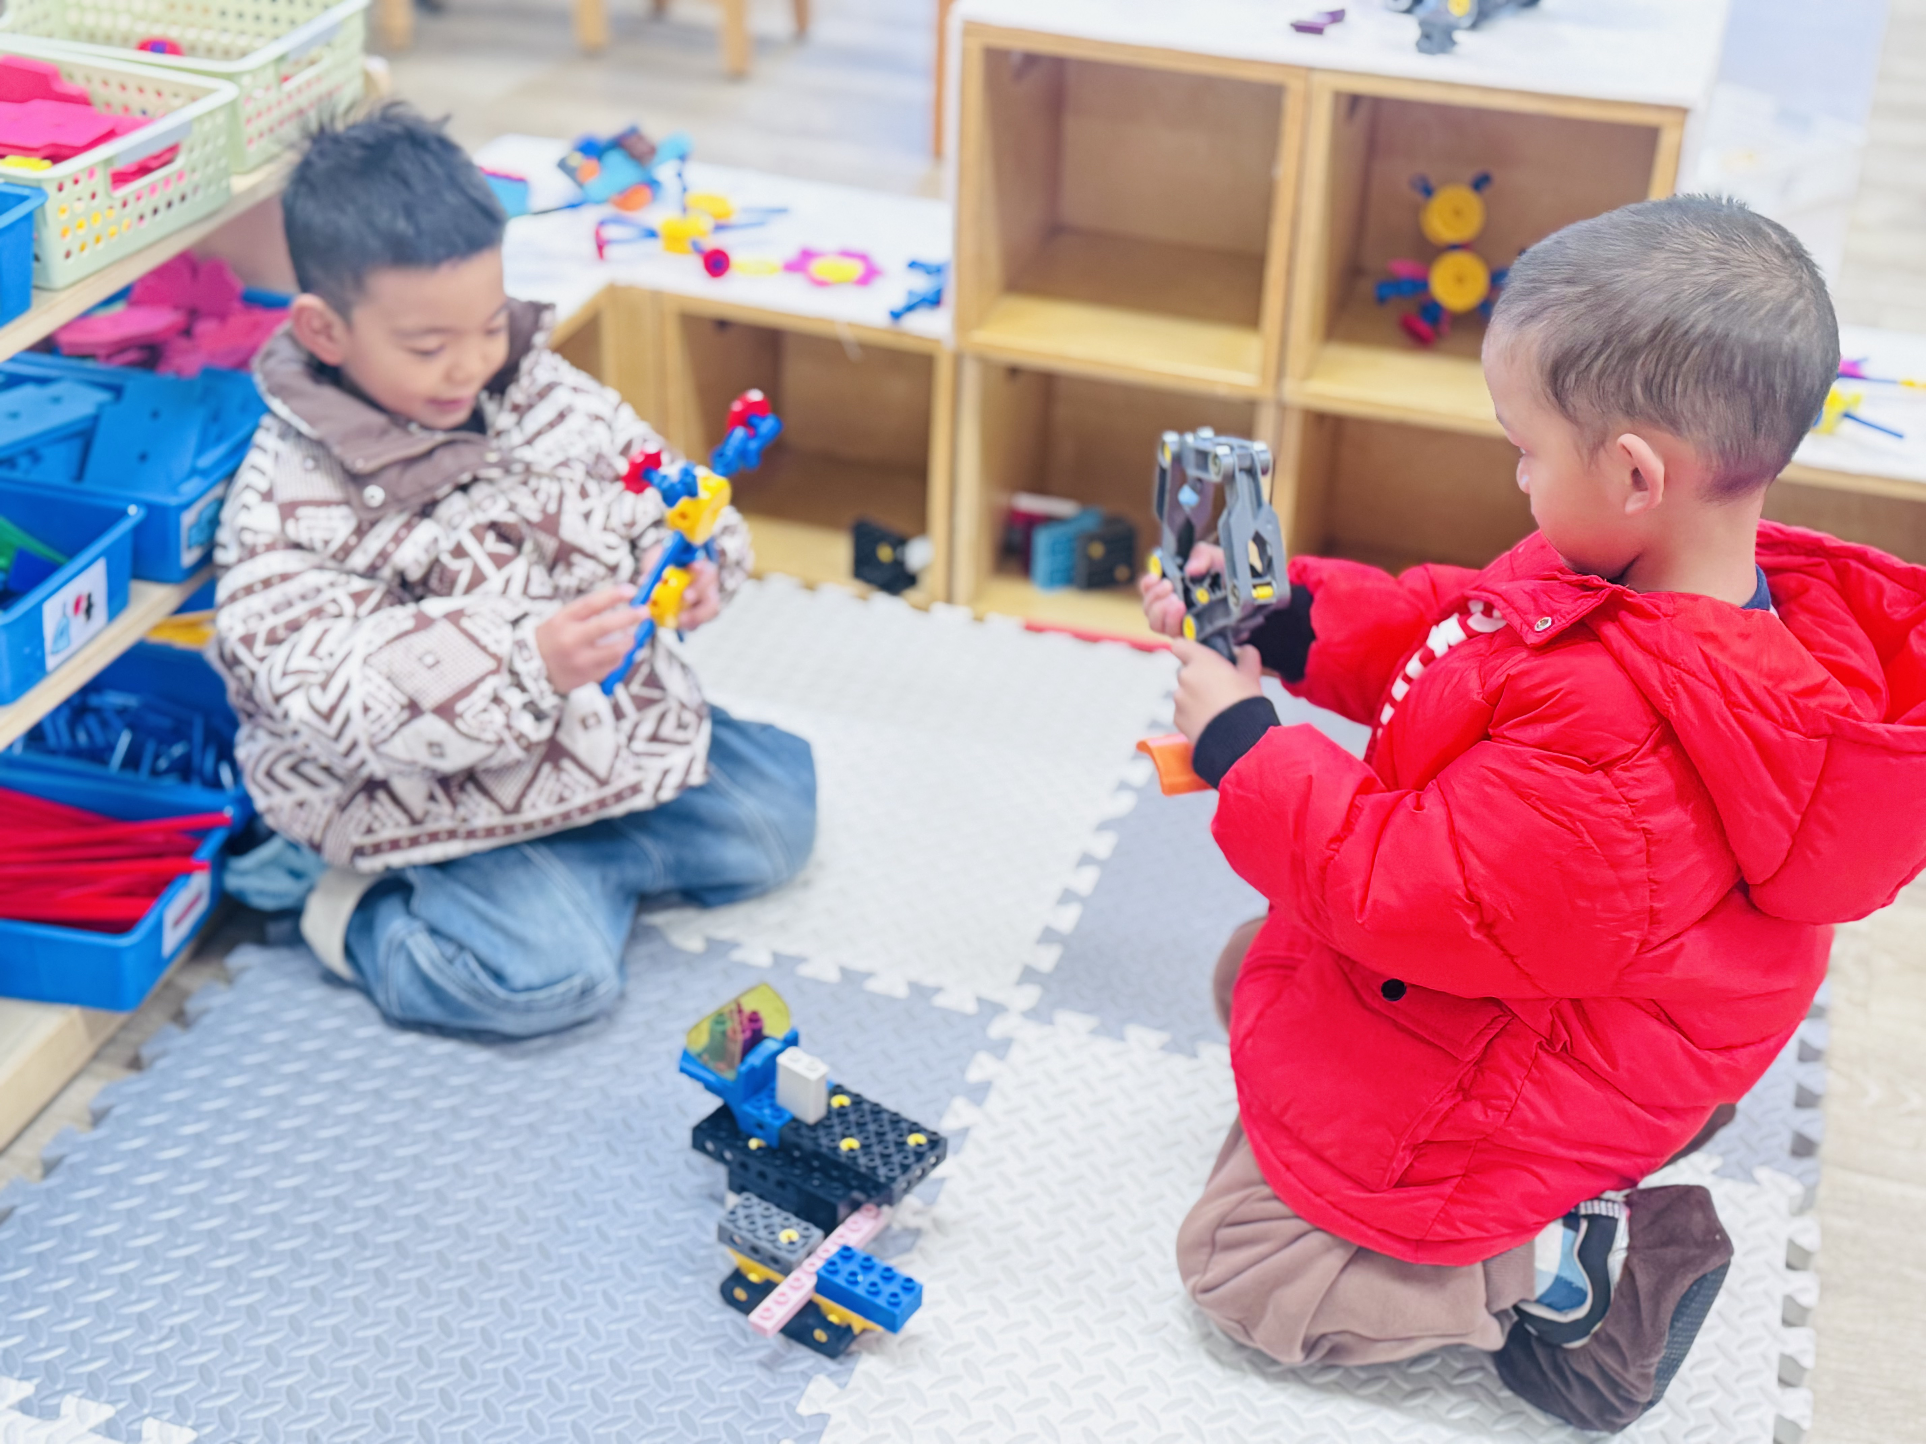
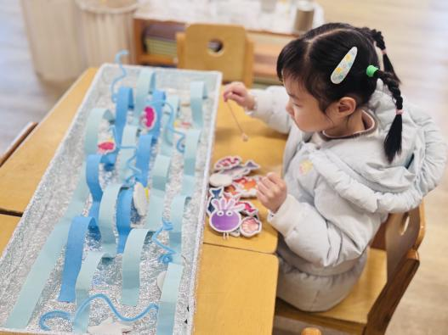 |  | 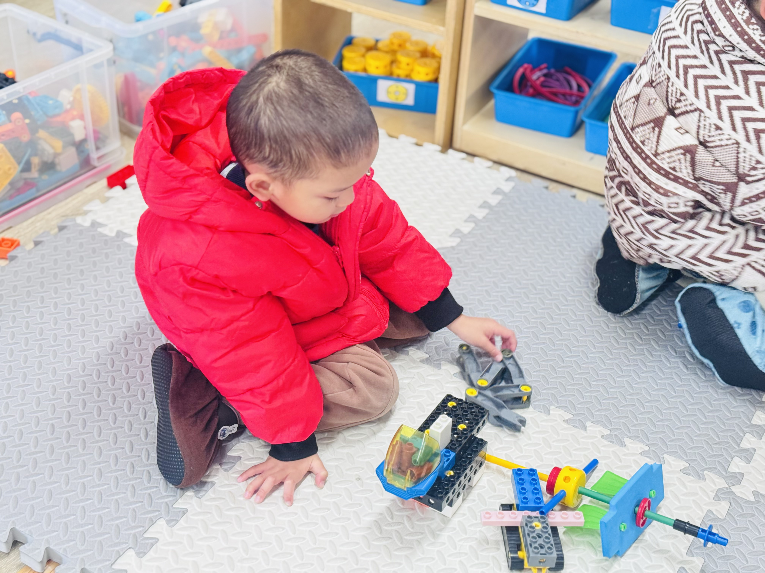
二、集体活动：户外探索：我们的“滑坡神器”发布会
第三次滑坡实验时，我们孩子的创意玩法，意外吸引了其他班幼儿的目光，也引来了其他班级老师的体验请求。我们敏锐捕捉到这一教育契机，与孩子们共同商量，决定举办一场专属的“滑坡神器”发布会。为了让孩子们理解发布会，我们展开集体交流，梳理出制作宣传单、外出宣传、场地布置和现场发布等基本流程。
于是，我们开始进行筹备与宣传。
孩子们分组讨论，化身“小小设计师”，用心绘制出一张张充满童趣的宣传单。随后，他们又化身为“小小宣传员”，带着宣传单走进其他班级，热情地向其他班幼儿发出邀请，告知发布会的时间与地点，敬请期待吧~
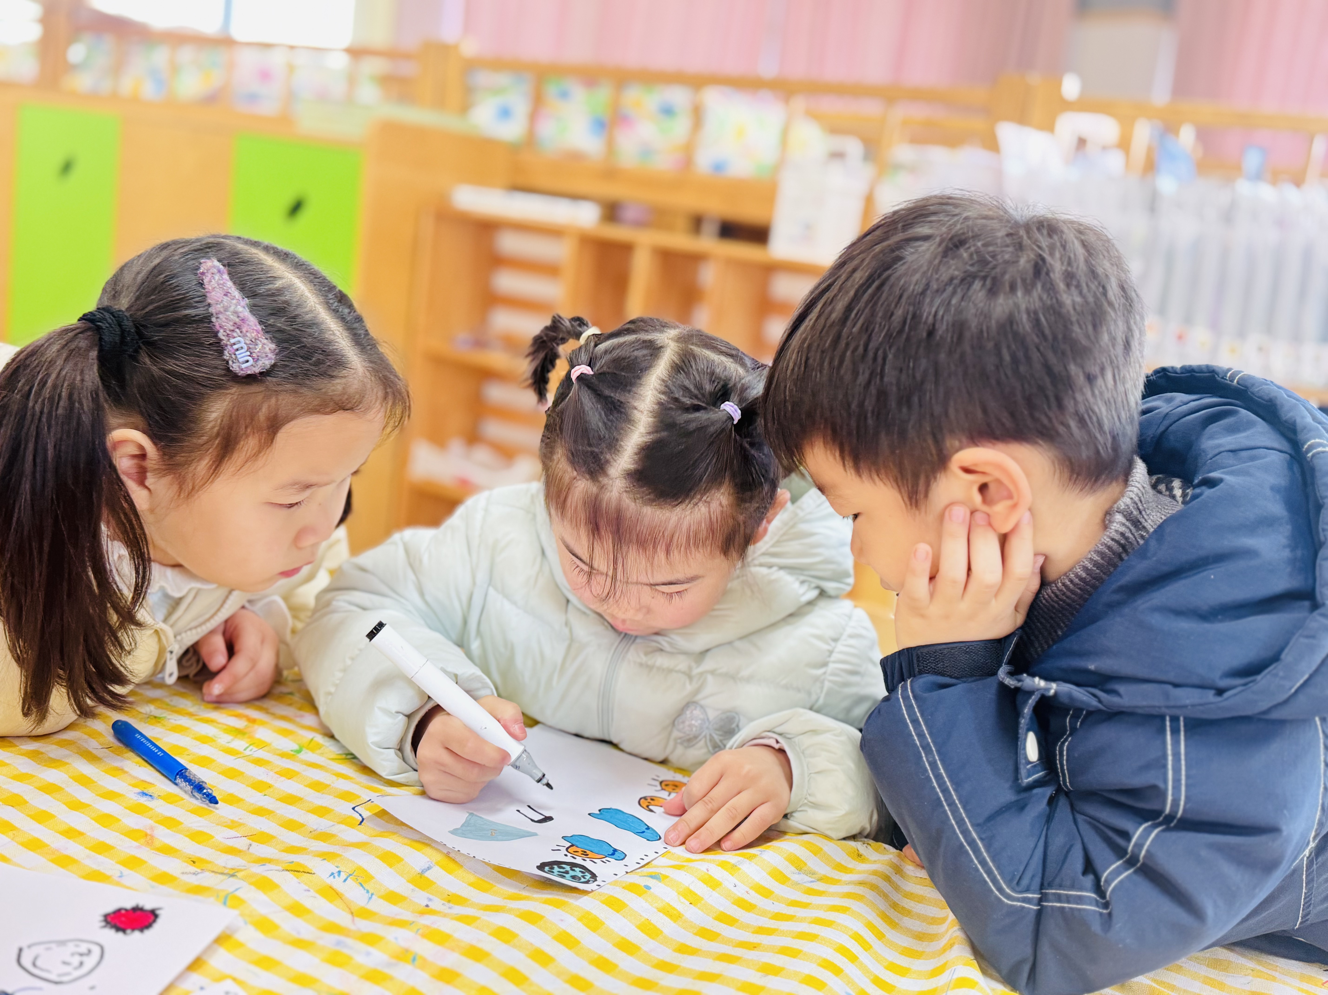 | 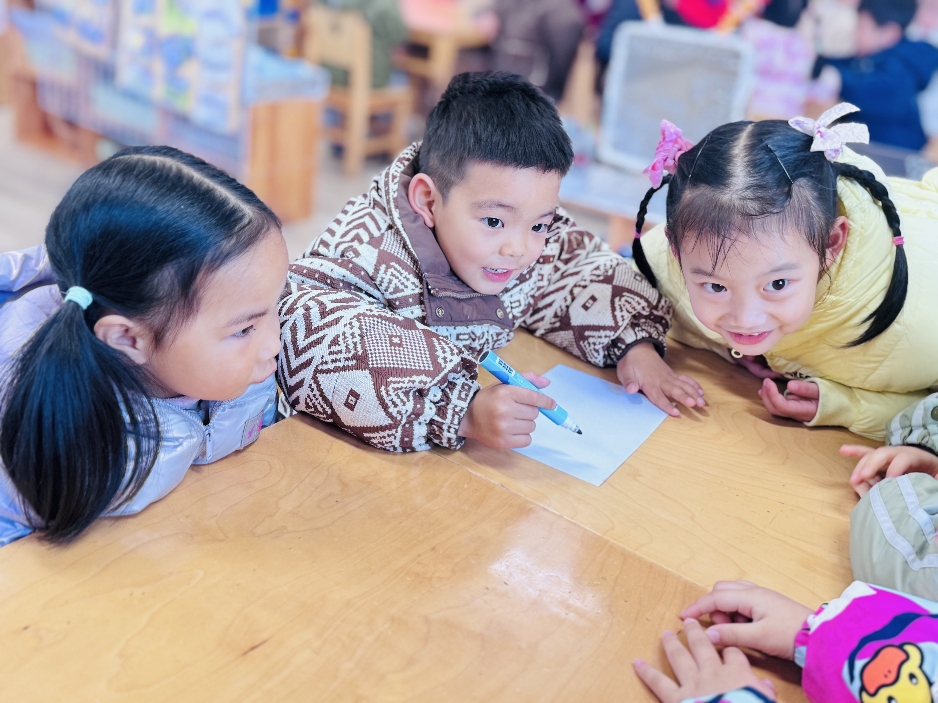 | 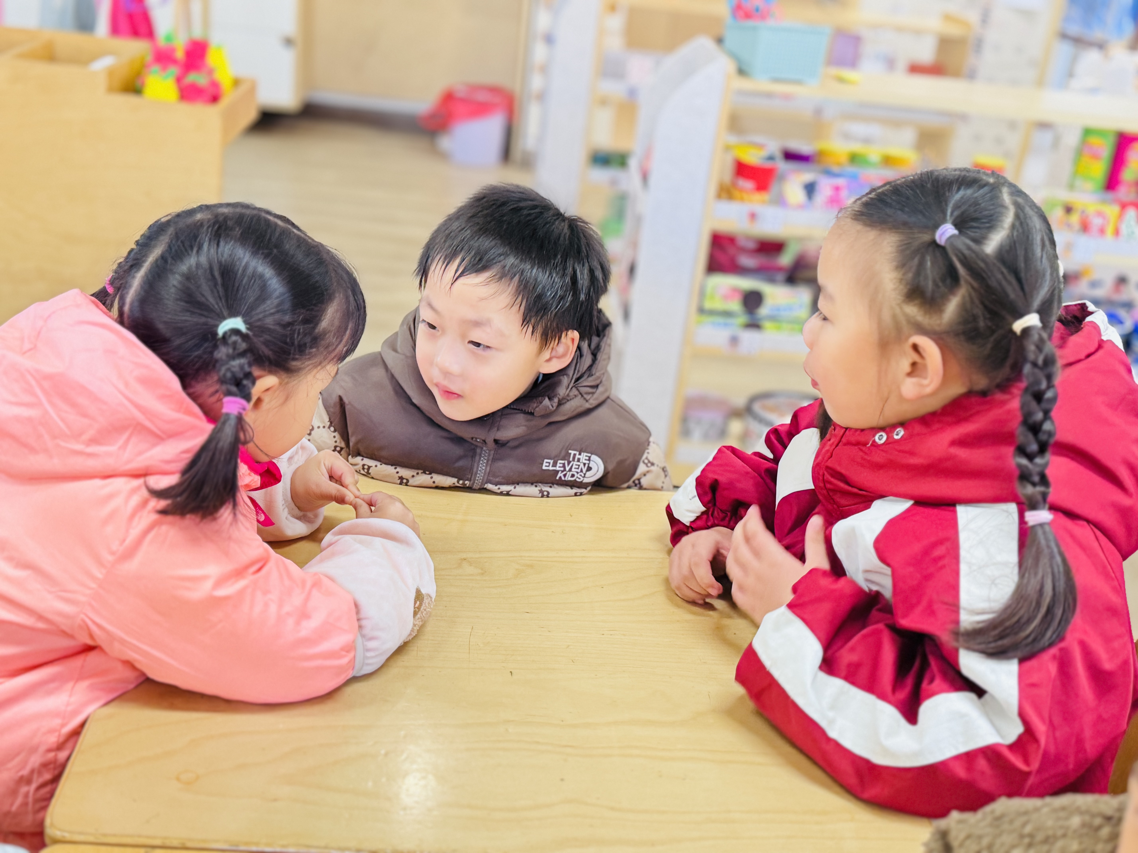
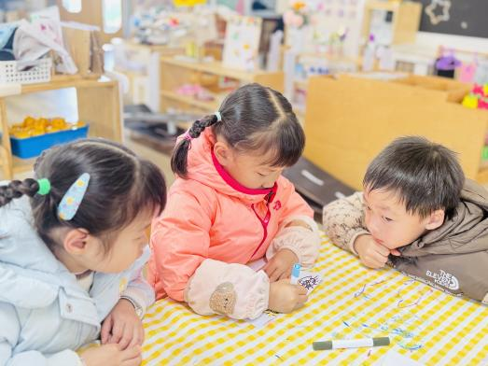 | 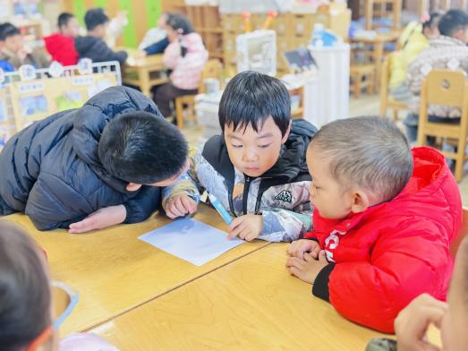 | 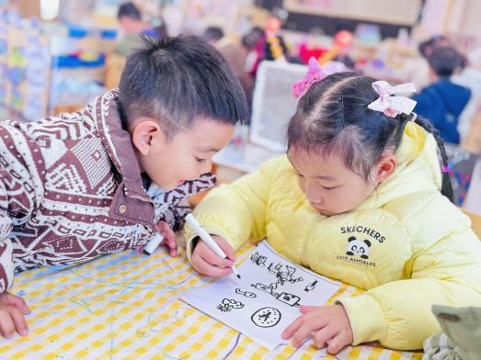
三、家园配合
冬季气温骤降，是流感、诺如病毒、手足口病等传染病的高发期。为守护孩子们的健康，特向您分享以下预防措施：
1.注重日常防护：引导幼儿养成勤洗手、戴口罩的好习惯，尽量避免前往人群密集的封闭场所；根据天气变化及时为幼儿增减衣物，防止受凉。
​2.加强生活护理：保证幼儿充足的睡眠与均衡的饮食，多摄入富含维生素的蔬果与蛋白质；鼓励幼儿参与户外活动，增强体质，提升免疫力。
​3.做好居家消毒：保持家中开窗通风，每日通风2-3次；定期对幼儿的玩具、餐具、衣物等进行清洗消毒，切断病菌传播途径。
此外，若幼儿因身体不适前往医院就诊，请您将病历本拍照私聊发送给班级老师，便于老师及时了解幼儿病情、做好班级健康监测。感谢您的配合与支持！

本次近期气温持续走低，昼夜温差较大，为保障幼儿身体健康，特向您温馨提示如下：
1.请根据天气变化为幼儿增减衣物，建议采用“洋葱式穿衣法”，便于幼儿在园内活动时穿脱，谨防着凉感冒。
2.引导幼儿养成勤洗手的良好习惯，尤其是饭前便后、户外活动后，使用七步洗手法清洁双手，有效阻断细菌病毒传播。
3.保证幼儿充足的睡眠与合理的饮食，多摄入富含维生素的果蔬，增强身体抵抗力，降低感染风险。

